V Č. Budějovicích, 1. 2. 2021
Vážený pane starosto,

hlavní část Tříkrálové sbírky 2021 je za námi a my bychom Vám rádi poděkovali, že jste v místě své působnosti umožnili umístění statických kasiček, informovali občany o netradičním průběhu letošní TKS a věnovali svůj čas nezbytné administrativě, která s TKS souvisí.

Pro nikoho nebyl přelom roku jednoduchý. Zajistit chod služeb, ve Vašem případě pro občany, v našem případě pro uživatele, bylo vzhledem k nepříznivé epidemiologické situaci náročnější, než obvykle. O to víc si ceníme Vaší ochoty a věříme, že příští rok, stejně jako v letech předchozích, kolem 6. ledna vaší obcí opět zazní
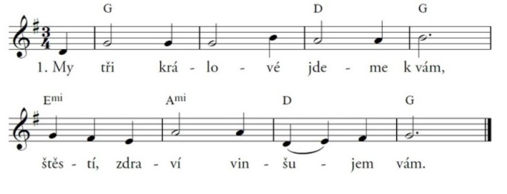

Tříkrálová sbírka 2021 rozpečetěním statických kasiček nekončí. Do 30. dubna je možné na účet TKS přispívat bezhotovostně, konkrétní možnosti naleznete na www.mchcb.cz. Výsledky letošní TKS v jednotlivých městech a obcích, ve kterých proběhla koleda s Městskou charitou ČB, zasíláme v příloze a zároveň jsou zveřejněny na www.mchcb.cz a www.trikralovasbirka.cz.

Po zbývající část tohoto roku se budeme těšit na další spolupráci, a to nejen v souvislosti s Tříkrálovou sbírkou, ale i při společné péči o seniory a osoby se sníženou soběstačností, kterým poskytujeme širokou škálu služeb v rámci domácí zdravotní péče (hradí zdravotní pojišťovny), pečovatelské služby a osobní asistence.

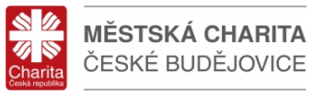
Přejeme Vám klidné dny!

Vaše Městská charita České Budějovice

Adresa: Žižkova 309/12, 37001 České Budějovice · email: pr@cbudejovice.charita.cz · telefon: 774655377

